Úloha č. 1
Egyptské pyramídy

Pyramídy patria k najúžasnejším stavbám sveta. Sú obrovské a na ich stavbe sa museli podieľať desiatky tisíc robotníkov viac ako 20 rokov. Sú dokonale orientované na svetové strany a postavené na úplnej rovine.
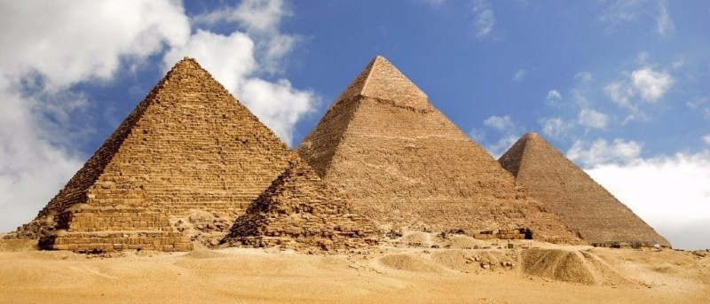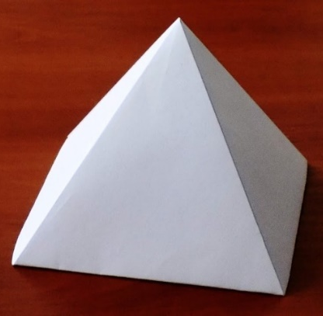

Skús si aj ty postaviť pyramídu. Keďže nemáš na to 20 rokov a tisíce robotnikov postav si len malú s papiera alebo snehu, kartónu, dreva...
Fotku svojho výtvoru pošli cez Messenger na Oratko Úsmev Poprad alebo cez mail na oratkousmevpp@gmail.com .

